Следственного комитета Российской Федерации

по Чеченской Республике

В Следственном комитете России для граждан доступна круглосуточная связь с Информационным центром
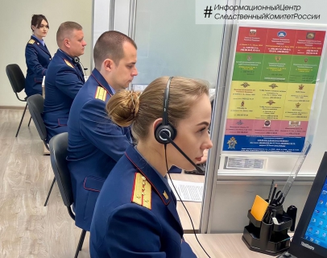
Все большей популярностью у населения пользуется возможность интерактивного взаимодействия со Следственным комитетом России через Информационный центр.
Это подразделение создано Председателем СК России Александром Ивановичем Бастрыкиным для оперативной и непрерывной связи с гражданами.
В круглосуточном режиме работает аккаунт Информационного центра в Инстаграм - @infocentrskrf, где каждый обратившийся может оперативно получить ответы на свои вопросы и подать обращение. Сообщения вы можете направить в директ @infocentrskrf или задать вопрос в комментариях под постами аккаунта СК России.
Для пользователей социальной сети «ВКонтакте» также доступна круглосуточная связь через Приемную Председателя СК России vk.com/priemnaya_bastrikina и аккаунт Информационного центра vk.com/infocentrskrf.
Официальные страницы Информационного центра представлены и в других социальных сетях:
«Фейсбук»: facebook.com/infocentrskrf,
«Одноклассники»: ok.ru/group/61254572769397.
В Информационном центре СК России для граждан функционирует круглосуточная телефонная линия 8-800-100-12-60.
В зависимости от вопроса на звонки отвечают операторы линий:
- «Ребенок в опасности»
- «Телефон доверия»
- «Остановим коррупцию»
- «Давление на бизнес»
- «Справочная информация»
Работа с обращениями граждан является одним из приоритетных направлений деятельности ведомства. Следственный комитет в лице нового подразделения – Информационного центра, будет и дальше активно использовать современные технологии для обеспечения гражданам максимального доступа к правосудию.
Мы на связи 24/7! Обращайтесь - мы Вам поможем!

